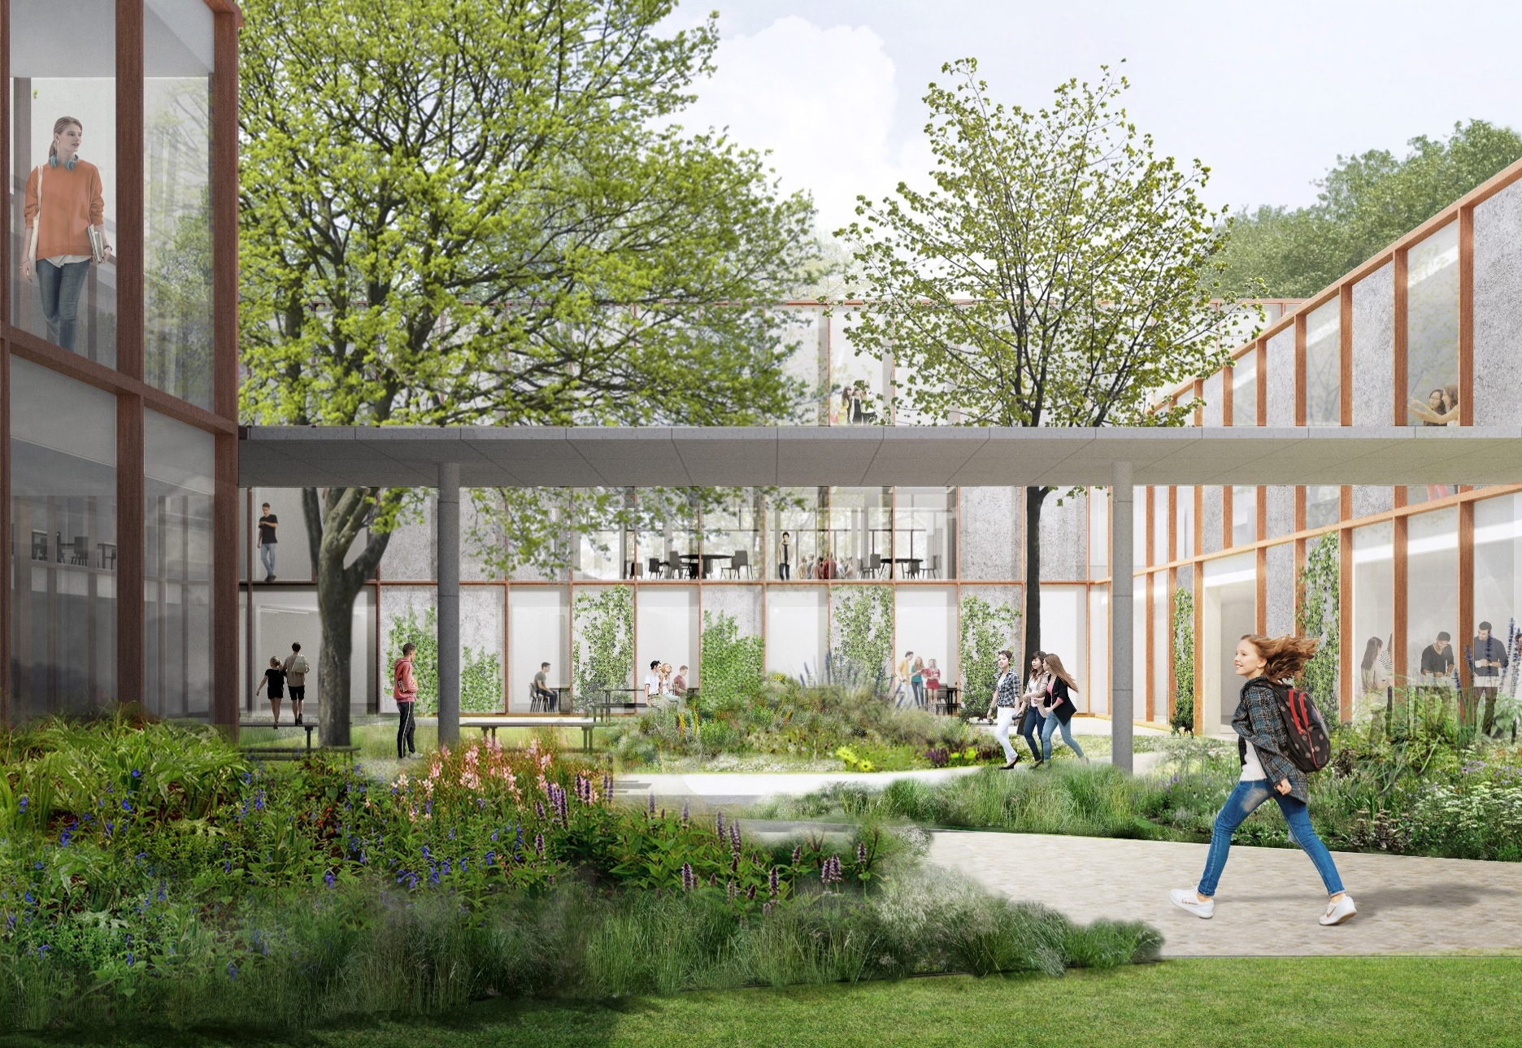


Bijlagen 4 & 5 behorende bij:
Niet – openbare Europese aanbesteding
Wij zijn op zoek naar een bouwteam aannemer voor:
De (ver)nieuwbouw Ichthus College
Selectieleidraad (fase 1)
Versie | 1.0
Datum | 16 november 2021
Referentie | IR-102021-EA/KAMPEN
Copyright | hemm & Landstede Groep

Opgave referenties Geschiktheidseis 3, 4 & 5
Per geschiktheidseis 1 referentie overleggen. Hetzelfde referentieproject mag voor meerdere geschiktheidseisen worden overgelegd.
Geschiktheidseis 3
Gegadigde dient ervaring te hebben als bouwkundig hoofdaannemer met de coördinatie van de disciplines installatietechniek, elektrotechniek en werktuigbouwkunde van de (ver)nieuwbouw van een utiliteitsgebouw met vergelijkbare functie, met een minimale omvang van 4.000 m2 bvo. Gegadigde was bij de uitvoering van de referentieopdracht belast met de dagelijkse organisatie en leiding van de opdracht (het projectmanagement) en de Gegadigde was jegens de opdrachtgever eindverantwoordelijk voor de uitvoering van de opdracht.

Naam Gegadigde
Naam referentieproject
NAW gegevens opdrachtgever ref. project
Contactpersoon opdrachtgever (naam, functie, telefoonnummer)
Startdatum uitgevoerde werkzaamheden onder de referentieopdracht (maand/jaartal)
Einddatum uitgevoerde werkzaamheden onder de referentieopdracht (maand/jaartal)
Opleverdatum
Omschrijf de uitgevoerde werkzaamheden onder het referentieproject kort en bondig, zodanig dat voor Aanbestedende dienst duidelijk is en ondubbelzinnig blijkt dat aan de gestelde geschiktheidseis is voldaan:

Naam contactpersoon referent  Datum  Handtekening | Naam Gegadigde  Datum  Handtekening

Geschiktheidseis 4
Gegadigde dient ervaring te hebben met de vernieuwbouw van een utiliteitsgebouw met vergelijkbare functie, waarvan het gebouw een minimale omvang van 4.000 m² bvo heeft en de vernieuwbouw voor meer dan 50% van de totale vloeroppervlakte bestond uit het hergebruiken van het bestaande casco.

Naam Gegadigde
Naam referentieproject
NAW gegevens opdrachtgever ref. project
Contactpersoon opdrachtgever (naam, functie, telefoonnummer)
Startdatum uitgevoerde werkzaamheden onder de referentieopdracht (maand/jaartal)
Einddatum uitgevoerde werkzaamheden onder de referentieopdracht (maand/jaartal)
Opleverdatum
betreft: bouwkundige ontwerpwerkzaamheden |  | ja/nee
Omschrijf de uitgevoerde werkzaamheden onder het referentieproject kort en bondig, zodanig dat voor Aanbestedende dienst duidelijk is en ondubbelzinnig blijkt dat aan de gestelde geschiktheidseis is voldaan:

Naam contactpersoon referent  Datum  Handtekening | Naam Gegadigde  Datum  Handtekening
Geschiktheidseis 5
Gegadigde dient ervaring te hebben met het samenwerken in een traditioneel bouwteam*, waarbij Gegadigde op z’n laatst in de DO-fase van het ontwerp in het bouwteam is gestapt. Daarbij geldt dat het bouwteam heeft geresulteerd in het naar tevredenheid van alle partijen opleveren van een utiliteitsgebouw met een omvang van 4.000 m² bvo

Naam Gegadigde
Naam referentieproject
NAW gegevens opdrachtgever ref. project
Contactpersoon opdrachtgever (naam, functie, telefoonnummer)
Startdatum uitgevoerde werkzaamheden onder de referentieopdracht (maand/jaartal)
Einddatum uitgevoerde werkzaamheden onder de referentieopdracht (maand/jaartal)
Opleverdatum
betreft: bouwkundige ontwerpwerkzaamheden |  | ja/nee
Omschrijf de uitgevoerde werkzaamheden onder het referentieproject kort en bondig, zodanig dat voor Aanbestedende dienst duidelijk is en ondubbelzinnig blijkt dat aan de gestelde geschiktheidseis is voldaan:

Naam contactpersoon referent  Datum  Handtekening | Naam Gegadigde  Datum  Handtekening

Opgave referenties Subselectiecriteria
Per subselectiecriterium 1 referentie overleggen. Hetzelfde referentieproject mag voor meerdere subselectiecriteria worden overgelegd.
Subselectiecriterium S1 Ervaring met samenwerken in bouwteam
Naam Gegadigde
Naam referentieproject
NAW-gegevens opdrachtgever ref. project
Contactpersoon opdrachtgever (naam, functie, telefoonnummer)
Contactpersoon architect (naam, functie, telefoonnummer)
Startdatum uitgevoerde werkzaamheden onder de referentieopdracht (maand/jaartal)
Einddatum uitgevoerde werkzaamheden onder de referentieopdracht (maand/jaartal)
Opleverdatum
Betreft: Ervaring met samenwerken in bouwteam |  | ja/nee
Betreft:  - instapmoment Definitief Ontwerp (DO) of eerder,  waarbij het werk bestond uit de vernieuwbouw van een utiliteitsgebouw met een onderwijsfunctie met omvang van minimaal 8.000 m2 bvo/opdrachtwaarde van € 12.000.000,-, waarbij een aanbestedende dienst de opdrachtgever was, er gecontracteerd was op basis van UAV 2012, het team waarmee Gegadigde deel uitmaakte van het bouwteam, tenminste bestond uit een constructeur, installatieadviseur, bouwfysicus en een bouwkostendeskundige.  - instapmoment Definitief Ontwerp (DO) of eerder,  waarbij het werk bestond uit de vernieuwbouw van een utiliteitsgebouw met een onderwijsfunctie met omvang van minimaal 6.000 m2 bvo/opdrachtwaarde van € 9.000.000,-, waarbij een aanbestedende dienst de opdrachtgever was, er gecontracteerd was op basis van UAV 2012, het team waarmee Gegadigde deel uitmaakte van het bouwteam, tenminste bestond uit een constructeur, installatieadviseur, bouwfysicus en een bouwkostendeskundige.  - instapmoment Definitief Ontwerp (DO) of eerder,  waarbij het werk bestond uit de nieuwbouw van een utiliteitsgebouw met omvang van minimaal 8.000 m2 bvo/opdrachtwaarde van € 12.000.000,-, waarbij een aanbestedende dienst de opdrachtgever was, er gecontracteerd was op basis van UAV 2012, het team waarmee Gegadigde deel uitmaakte van het bouwteam, tenminste bestond uit een constructeur, installatieadviseur, bouwfysicus en een bouwkostendeskundige.  - instapmoment Definitief Ontwerp (DO) of eerder,  waarbij het werk bestond uit de nieuwbouw van een utiliteitsgebouw met omvang van minimaal 6.000 m2 bvo/opdrachtwaarde van € 9.000.000,-, waarbij een aanbestedende dienst de opdrachtgever was, er gecontracteerd was op basis van UAV 2012, het team waarmee Gegadigde deel uitmaakte van het bouwteam, tenminste bestond uit een constructeur, installatieadviseur, bouwfysicus en een bouwkostendeskundige.  - instapmoment Definitief Ontwerp (DO) of eerder,  waarbij het werk bestond uit de (ver)nieuwbouw van een utiliteitsgebouw met omvang van minimaal 6.000² bvo/opdrachtwaarde van € 9.000.000,-, waarbij een aanbestedende dienst de opdrachtgever was, er gecontracteerd was op basis van UAV 2012, het team waarmee Gegadigde deel uitmaakte van het bouwteam, tenminste bestond uit een installatieadviseur, en een bouwkostendeskundige.  - Geen referentie waaruit voornoemde ervaring blijkt. |  | 10 pnt  8 pnt  5 pnt  3 pnt  1 pnt  0 pnt
Omschrijf de uitgevoerde werkzaamheden onder het referentieproject kort en bondig, zodanig dat voor Aanbestedende dienst duidelijk is en ondubbelzinnig blijkt dat aan de gestelde Subselectiecriterium is voldaan:

Naam contactpersoon referent  Datum  Handtekening | Naam Referent  Datum  Handtekening
Subselectiecriterium S2 Ervaring als bouwkundig hoofdaannemer bij renovatieopdrachten
Naam project
NAW-gegevens opdrachtgever
Contactpersoon opdrachtgever
Startdatum uitgevoerde werkzaamheden onder de referentieopdracht (maand/jaartal)
Einddatum uitgevoerde werkzaamheden onder de referentieopdracht (maand/jaartal)
Opleverdatum
Betreft: total engineering: combinatie van bouwkundige en installatietechnische ontwerpwerkzaamheden in 1 opdracht en 1 verantwoordelijkheid van opdrachtnemer |  | ja/nee
Betreft:  - Ervaring als bouwkundig hoofdaannemer met de uitvoering van bouwwerkzaamheden m.b.t. een gebouw waarbij deels het casco is gebruikt en deels nieuwbouw, waarbij de omvang van het gebouw tenminste 8.000 m² bvo bedraagt.  - Ervaring als bouwkundig hoofdaannemer met de uitvoering van bouwwerkzaamheden m.b.t. een gebouw waarbij deels het casco is gebruikt en deels nieuwbouw, waarbij de omvang van het gebouw tenminste 6.000 m² bvo bedraagt.  - Ervaring als bouwkundig hoofdaannemer met de uitvoering van bouwwerkzaamheden m.b.t. een gebouw waarbij deels het casco is gebruikt en deels nieuwbouw, waarbij de omvang van het gebouw tenminste 4.000 m² bvo bedraagt.  - Ervaring als bouwkundig hoofdaannemer met de uitvoering van bouwwerkzaamheden m.b.t. een gebouw waarbij deels het casco is gebruikt en deels nieuwbouw, waarbij de omvang van het gebouw tenminste 2.000 m² bvo bedraagt.  - Geen referentie waaruit voornoemde ervaring blijkt. |  | 10 pnt  8 pnt  5 pnt  3 pnt  0 pnt
Omschrijf de uitgevoerde werkzaamheden onder het referentieproject kort en bondig, zodanig dat voor Aanbestedende dienst duidelijk is en ondubbelzinnig blijkt dat aan de gestelde Subselectiecriterium is voldaan:

Naam contactpersoon referent  Datum  Handtekening | Naam Gegadigde  Datum  Handtekening

Subselectiecriterium S3 Communicatie en afstemming
Naam project
NAW gegevens opdrachtgever
Contactpersoon opdrachtgever
Startdatum uitgevoerde werkzaamheden onder de referentieopdracht (maand/jaartal)
Einddatum uitgevoerde werkzaamheden onder de referentieopdracht (maand/jaartal)
Opleverdatum
Betreft: Communicatie en afstemming |  | ja/nee
Omschrijf de uitgevoerde werkzaamheden onder het referentieproject kort en bondig, zodanig dat voor Aanbestedende dienst duidelijk is en ondubbelzinnig blijkt dat aan de gestelde Subselectiecriterium is voldaan:

Naam contactpersoon referent  Datum  Handtekening | Naam Gegadigde  Datum  Handtekening

